***Aspergetti met crème van de kontjes en gegrilde eidooier***

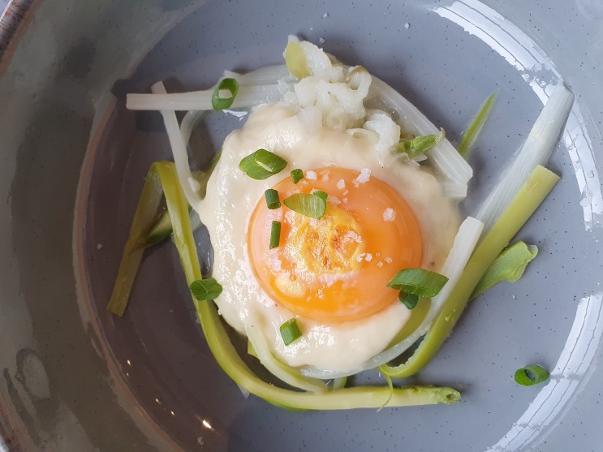

1 kilo asperges ( evt.half om half wit/groen )

200 gr room

4 eidooiers

1 blokje kippenbouillon

Schil de asperges en snijd de kopjes tot op 5 cm af. Snijd deze in carpaccio. Haal de mooiste eruit en leg in een kop met ijskoud water – voor versiering achteraf. De overschot gaat mee in de saus straks.

Van de asperges de kontjes afsnijden en de rest met de mandoline in fijne julienne snijden. Leg ze in de varomaschaal.

Doe al de minder mooie stukken in de MB ( is ongeveer…………………………gram ) , ***30 sec/sn8***, voeg room en bouillonblokje toe en stoof ***12min/100°/sn2***. Mix ***45 sec/sn10***. Proeven, evt bijkruiden. Zet opzij en houd warm ( evt.in een potje, ff in de microgolf voor het dresseren.

Doe in de MB ½ liter warm water, ***8 min/Varoma***. Als de varomatemperatuur bereikt is, zet je de varomaschaal op het deksel***, 8 min/Varoma/sn2***.

Breek ondertussen de eieren en zet de dooiers in de schelp klaar.

Als de aspergetti’s klaar zijn, deze in een bord schikken, daarop de crème en daarop de eidooier. Versier met de mooie, gekoelde kopschijfjes. Brand de eidooier met een brander. Strooi er nog wat zeezout op en bieslook…

Chris Simoens-Van Gompel ; advisor–demo–workshop-0476/39.91.83–

fb:chriskookt - simoens.chris@skynet.be - [www.chriskookt.be](http://www.chriskookt.be)